ВСЕМИРНЫЙ ДЕНЬ БОРЬБЫ С ДИАБЕТОМ (WORLD DIABETES DAY)

Научно-практическая конференция
в соответствии с планом проведения открытых мероприятий
посвященных 95-ти летию специальности Сестринское дело

Программа конференции

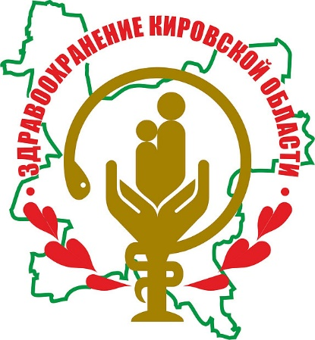 | 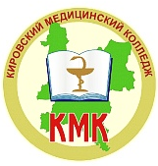 | 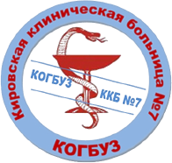

Киров, 2021
Научно-практическая конференция
ВСЕМИРНЫЙ ДЕНЬ БОРЬБЫ С ДИАБЕТОМ (WORLD DIABETES DAY)
ПОСВЯЩЕННАЯ 95-ТИ ЛЕТИЮ СПЕЦИАЛЬНОСТИ СЕСТРИНСКОЕ ДЕЛО
____________________________________________________________________________

ПРОГРАММА
Научно-практической конференции
посвященной Всемирному дню борьбы с диабетом (World Diabetes Day)
и 95-ти летию специальности Сестринское дело

Дата проведения: 15 ноября 2021г., в 11:00
Место проведения: г. Киров, ул. Р. Ердякова, 23, каб. 103

 | 1 часть
1 | Патрушева Валентина Александровна  Заведующий отделением специальности «Сестринское дело КОГПОБУ «Кировский медицинский колледж» | Приветственное слово  «Диабет: проблема всех возрастов и всех стран» | 11:00
2 | Милютин Владимир Игоревич  Заведующий эндокринологическим отделением Кировской клинической больницы № 7 им. В.И. Юрловой | «Преддиабет» | 11:10
3 | Максимов Андрей Юрьевич  Специалист Центра здоровья «Времена года» | Анализ эффективности работы «школы диабета» | 11:30
4 | Лепешкина Александра Владимировна  КОГКБУЗ «Центр кардиологии и неврологии» | Роль медицинской сестры в первичной профилактике сахарного диабета II типа | 12:00
2 часть
Мастер-класс
1 | Милютин Владимир Игоревич  Заведующий эндокринологическим отделением Кировской клинической больницы № 7 им. В.И. Юрловой | Методы определения содержания глюкозы в крови | 12:10
2 | Общее фото |  | 12:40

